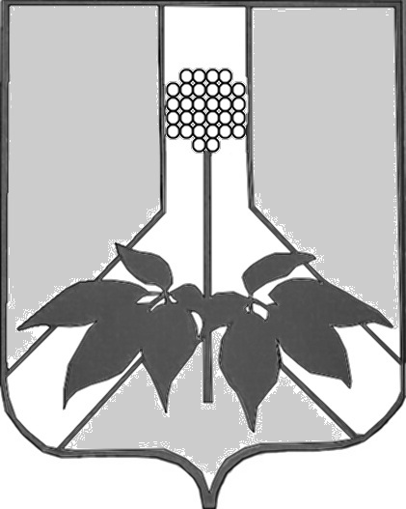

ДУМА ДАЛЬНЕРЕЧЕНСКОГО МУНИЦИПАЛЬНОГО РАЙОНА

РЕШЕНИЕ

О принятии обращения в комитет Законодательного Собрания Приморского края по регламенту, депутатской этике и организации работы Законодательного Собрания

В соответствии с Федеральным законом от 06.10.2003 N 131-ФЗ "Об общих принципах организации местного самоуправления в Российской Федерации", руководствуясь Уставом Дальнереченского муниципального района, ст. 57 Регламента Думы Дальнереченского муниципального района, Дума Дальнереченского муниципального района

РЕШИЛА:

1. Принять обращение в комитет Законодательного Собрания Приморского края по регламенту, депутатской этике и организации работы Законодательного Собрания (прилагается).
2. Направить обращение в комитет Законодательного Собрания Приморского края по регламенту, депутатской этике и организации работы Законодательного Собрания.
3. Направить копию настоящего решения и указанное Обращение в Законодательное Собрание Приморского края.
4. Направить настоящее решение и указанное Обращение в газету "Ударный фронт" для официального опубликования.
5. Настоящее решение вступает в силу со дня его принятия.

Председатель Думы Дальнереченского
муниципального района Кузнецов А.И.

Приложение
к решению Думы Дальнереченкского
муниципального района
от 26 марта 2013 № 33
ОБРАЩЕНИЕ
Председателю комитета Законодательного Собрания Приморского края по регламенту, депутатской этике и организации работы Законодательного Собрания

Межонову К. А.

Уважаемый Константин Анатольевич!

Свобода слова, гарантированная гражданам России статьей 29 Конституции Российской Федерации, является одним из важнейших завоеваний демократии и предоставлена, в том числе и депутатам всех уровней власти.
В то же время депутат Законодательного Собрания в своей деятельности должен соблюдать безусловный приоритет прав человека, Конституцию Российской Федерации, законы Российской Федерации, Регламент Законодательного Собрания, Закон Приморского края "О статусе депутата Законодательного Собрания Приморского края", а также Правила депутатской этики.
Высокий статус депутата налагает на него дополнительную моральную нагрузку за свое поведение, тем более что его деятельность зачастую сопряжена с необходимостью нравственного выбора в ситуациях, обусловленных различного рода конфликтами интересов - корпоративных, общественных, частных. В связи с этим важное значение приобретают принципы поведения депутатов.
В связи в вышеизложенным, обращаем Ваше внимание, что в последнее время в газете «Народная весть» (прилагается) публикуются статьи от имени депутата Законодательного Собрания Приморского края Корнеева Ю.А., которые переходят все мыслимые пределы необъективности и просто обыкновенного хамства, что вызвало справедливое негодование не только депутатов Думы, должностных лиц администрации, но и населения района.
Особенное возмущение вызвали содержащиеся в этих материалах лживые и непроверенные факты, оскорбления в адрес главы района, депутатов местной Думы – что само по себе является вызовом всем гражданам-избирателям, отдавшим за них свои голоса, а также в адрес должностных лиц администрации.
Фактически Ю.А. Корнеев использует свой статус депутата Законодательного Собрания Приморского края дает оценку работе действующей власти, подрывает ее авторитет, распространяя клеветнические слухи, при этом забывая, что депутат Законодательного Собрания должен в равной мере соблюдать собственное достоинство и уважать достоинство других депутатов, а также должностных лиц и граждан, с которыми он вступает в отношения в связи с исполнением депутатских обязанностей. Кроме того депутат Законодательного Собрания должен воздерживаться от действий, заявлений и поступков, способных скомпрометировать его самого, представляемых им избирателей и законодательный орган, в состав которого он избран.
Однако Корнеев Ю.А., депутат Законодательного Собрания, в нарушение Правил депутатской этики, порочит статус депутата Законодательного Собрания Приморского края, выступая в средствах массовой информации, комментирует деятельность органов и должностных лиц местного самоуправления, граждан, используя недостоверные и откровенно лживые факты.
На основании вышеизложенного, просим Вас обратить особое внимание на этот факт, и предлагаем в соответствии с пунктами 3.11, 3.16 «Положения о комитете Законодательного Собрания Приморского края по регламенту, депутатской этике и организации работы Законодательного Собрания» рассмотреть это обращение на заседании комитета и вынести рассмотрение этого обращения на заседание Законодательного Собрания, пригласив для участия в заседании главу Дальнереченского муниципального района и представителя Администрации Дальнереченского муниципального района.
Полагаем, что в данном случае долг депутата Законодательного Собрания Приморского края Корнеева Ю.А. публично признать некорректность своих высказываний и принести извинения тем организациям, органам и лицам, чьи интересы или честь были затронуты этим выступлением.

Председатель Думы Дальнереченского
муниципального района Кузнецов А.И.

